本实例演示如何从数据库得到数据，并将它们显示在数据网格（datagrid）中。然后演示如何根据用户输入的搜索关键词搜寻显示结果。

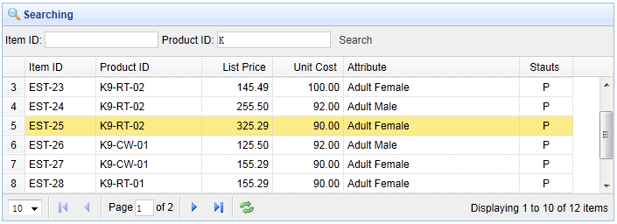

#### 创建数据网格（DataGrid）

创建带有分页功能的数据网格（datagrid），然后添加工具栏到其中。

    <table id="tt" class="easyui-datagrid" style="width:600px;height:250px"

            url="datagrid24_getdata.php"

toolbar="#tb"

            title="Load Data"

iconCls="icon-save"

            rownumbers="true" pagination="true">

        <thead>

            <tr>

                <th field="itemid" width="80">Item ID</th>

                <th field="productid" width="80">Product ID</th>

                <th field="listprice" width="80" align="right">List Price</th>

                <th field="unitcost" width="80" align="right">Unit Cost</th>

                <th field="attr1" width="150">Attribute</th>

                <th field="status" width="60" align="center">Stauts</th>

            </tr>

        </thead>

</tab

le>

工具栏定义如下：

    <div id="tb" style="padding:3px">

        <span>Item ID:</span>

        <input id="itemid" style="line-height:26px;border:1px solid #ccc">

        <span>Product ID:</span>

        <input id="productid" style="line-height:26px;border:1px solid #ccc">

        <a href="#" class="easyui-linkbutton" plain="true" onclick="doSearch()">Search</a>

    </div>

当用户输入查询值并按下查询按钮时，'doSearch' 函数将被调用：

    function doSearch(){

        $('#tt').datagrid('load',{

            itemid: $('#itemid').val(),

            productid: $('#productid').val()

        });

    }

上面的代码调用了 'load' 方法来加载新的数据网格（datagrid）数据。我们需要传递 'itemid' 和 'productid' 参数到服务器。

会重新向服务器请求数据